Beskrivelse af DU-IT

Oktober 2021
Verner Sønderby
Praktikansvarlig og vejleder


DU-IT er en IT-baseret læringsplatform, hvor eleven på mange forskellige måder skal kunne arbejde med sin uddannelse og læring på tværs af skole- og praktikperioder.
DU-IT står for Din Uddannelse – IT-baseret.
DU-IT retter sig mod elever på social- og sundhedsuddannelsernes grundforløb og hovedforløb.
Vi har i udviklingen lagt væk på at skabe mulighedsrum for elever, vejledere og undervisere mere end at lave alt for styrende rammer for arbejdet i DU-IT. Der skal være plads til at DU-IT kan anvendes forskelligt fra praktikplads til praktikplads.
Enkle principper i DU-IT
Vi har i udviklingen af DU-IT arbejdet ud fra nedenstående principper.
- DU-IT er et meget enkelt og intuitivt redskab
- DU-IT er et dialogredskab
- DU-IT er en form for elektronisk uddannelsesbog – en portefolio
- DU-IT er stedet, hvor eleven bearbejder oplevelser, erfaringer og refleksioner
- DU-IT skal medvirke til at skabe sammenhæng, progression og overblik i elevens uddannelse.
- DU-IT er et redskab, som går på tværs af skole og praktik dels for at skabe en sammenhæng på tværs af uddannelsen, og dels for at kunne understøtte overgangene mellem skole og praktik i elevens uddannelsesforløb.
- DU-IT understøtter anvendelsen af forskellige typer af medier – tekst, video, lyd, billeder, mv.
- DU-IT er en ramme. Indholdet defineres af elev-kontaktlærer/vejleder
- I DU-IT skriver man sammen med og ikke om eleven
- DU-IT er et uddannelsesredskab – alt hvad der berører det ansættelsesmæssige er ikke en del af DU-IT.

I implementeringen har vi holdt fast i ovenstående principper for DU-IT. F. eks. har der løbende været ønsker til funktionaliteten i DU-IT, men ofte har ønsker krævet at DU-IT blev mere kompleks. Vi har ønsket at DU-IT skal være enkel, og vi har kun ændret og tilføjet funktioner, hvor de var nødvendige for, at DU-IT kunne fungere optimalt.

Ejerskab
Det er vigtigt princip, at eleven styrer, hvem der har adgang til hendes sider i DU-IT. Eleven skal invitere vejledere og kontaktlærere ind i DU-IT – både i læringsrum og SPOT (se nedenfor). Herved har eleven altid overblik over, hvem der kigger med i hendes DU-IT, og hvem hun kan være i dialog med.
Under implementeringen er vi ofte blevet spurgt, om DU-IT er et kan- eller skal-redskab? Om eleven selv kan bestemme, om de vil anvende DU-IT. DU-IT er et redskab, som skal anvendes af eleverne på tværs af skole- og praktikperioder. DU-IT er et didaktisk redskab på linje med så mange andre redskaber, som eleverne møder under deres uddannelse.

Opbygning
DU-IT er i sin opbygning inspireret af Facebook. Vi har taget udgangspunkt i en platform, som de fleste kender på en eller anden måde. Ideen er at elever, vejledere og undervisere slår opslag op i DU-IT, og at man ud fra disse opslag kan have en dialog.
Eleven kan også lave opslag, hvor de beskriver en anonymiseret situation fra dagligdagen, en refleksion, en overvejelse, en oplevelse, mv, så det bliver en form for logbog over en dag, og hvor eleven kan uddrage spørgsmål til en kommende vejledning.
DU-IT består af en række læringsrum for hver uddannelsesperiode, og et SPOT-spor, der er den røde tråd i elevens uddannelse.
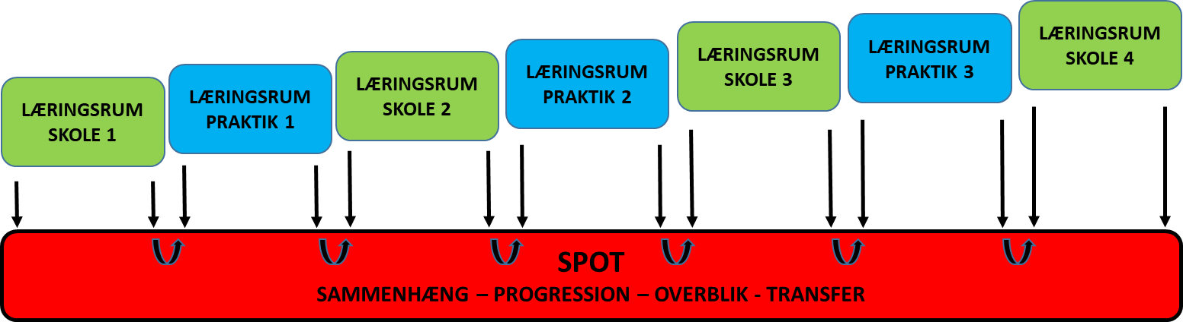
Figur 1: Skematisk opbygning af DU-IT - samspillet mellem læringsrum og SPOT

Læringsrum
Et læringsrum er et arbejdsrum. Det er her, eleven kan arbejde med refleksioner og overvejelser, uploade opgaver og beskrivelser, videoer, billeder og lydfiler. Det er brugernes kreativitet, der sætter grænser for, hvad der kan foregå i dette rum.
Et mål for arbejdet i læringsrummet er, at det bliver eksperimenterende og kreativt, og at eleven kommer ud over det punkt, hvor det kun handler om at præsentere det, der er rigtigt. Man må også gerne præsentere ideer, tanker og overvejelser, som er ideer til handlinger, og som er på vej til at kunne blive til gode handlinger. Vi har betonet, at arbejdet i læringsrummet også må være imperfekt som en del af vejen til at udvikle en god faglighed. Imperfekt skal forstås som
- eksperimenterende,
- at man må begå fejl,
- at man kan lære af fejl,
- at man afsøger grænser,
- at man leger med muligheder,
- at man tænker situationer og handlinger igennem og finder nye veje.
Der er et læringsrum for hver praktikperiode og et læringsrum for alle skoleperioder.
Eleven opretter selv sit læringsrum for praktikkerne, mens læringsrummet for skoleperioden er oprettet som standard.
Udover et standard læringsrum for praktikken eller skoleperioden, kan både elever, vejledere og undervisere oprette læringsrum, hvor de kan invitere en gruppe af elever ind. Dvs. at elever på et praktiksted vil kunne lave et fælles rum, hvor de kan have fokus på det at være i praktik. En vejleder kan oprette et rum i forbindelse med at eleverne f.eks. mødes om seminar eller et fælles tema.
Der vil være mange måder at arbejde på i et læringsrum – kun fantasien sætter grænser. Men dette betyder også, at både vejledere og undervisere skal arbejde med at tænke didaktisk anderledes, og stille spørgsmålet, hvordan et arbejde i læringsrummet kan supplere og kvalificere elevens læring.

SPOT
SPOT står for Sammenhæng, Progression, Overblik og Transfer.
SPOT er den røde tråd i elevens uddannelse. Det er her, at eleven kan se udviklingen i sit uddannelsesforløb. SPOT er også designet til at understøtte overgangene mellem skole og praktik, så eleven kan bygge videre på det, hun har lært, hendes uddannelsesmæssige styrker og følge op på læringsmæssige udfordringer i de kommende perioder. Elevens vejleder og kontaktlærer kan på denne måde hurtigere komme i dialog med eleven om, hvordan hun bedst muligt opnår målene for en given periode med de læringsmæssige styrker og udfordringer eleven har.
Det er hensigten, at eleven udvælger væsentlige opslag fra læringsrummet og sender dem til SPOT. Herved får eleven givet et billede af, hvad der har været vigtigt i en given periode.
Som et minimum skal eleven sende referat fra startsamtalen ud fra skabelonen MIN UDDANNELSE og SLUTspot skole/praktik.
Intensionen er, at både elev og vejleder/kontaktlærer kan skabe sig et hurtigt overblik over elevens uddannelsesforløb uden at skulle igennem mange forskellige typer af opslag i læringsrummet.
Det særlige er, at eleverne i deres uddannelsesforløb på social- og sundhedsuddannelserne møder mange forskellige vejledere. Kontaktlæreren er den samme igennem hele uddannelsen, mens der for en social- og sundhedshjælperelev vil være 2 forskellige vejledere, og for en social- og sundhedsassistentelev vil der være op til 6 forskellige vejledere. Derfor bliver SPOT vigtig for nye vejledere, når de skal møde en elev. De kan i SPOT finde det væsentligste om elevens uddannelsesforløb ind til dato og dermed tage udgangspunkt i det, når det aktuelle praktikforløb skal planlægges sammen med eleven.
Kontaktlæreren får også mulighed for at orientere sig i elevens uddannelsesforløb og læring indtil dato og ud fra det hjælpe eleven med at sætte fokus på, hvad der skal arbejdes med fremadrettet i skoledelen.
SPOT bliver dermed det element i DU-IT som skal medvirke til at skabe sammenhæng, vise progressionen i forløbet, give overblik over elevens uddannelsesforløb og understøtte transfer mellem de enkelte perioder.

Funktioner i DU-IT
Som tidligere nævnt er DU-IT inspireret af Facebook-brugerfladen, hvor brugeren laver opslag om aktiviteter og overvejelser. Andre har efterfølgende mulighed for at kunne kommentere på opslaget.
Nedenfor vises nogle skærmprints fra DU-IT for at vise, hvordan DU-IT ser ud, og hvilke funktioner, der er.
Login
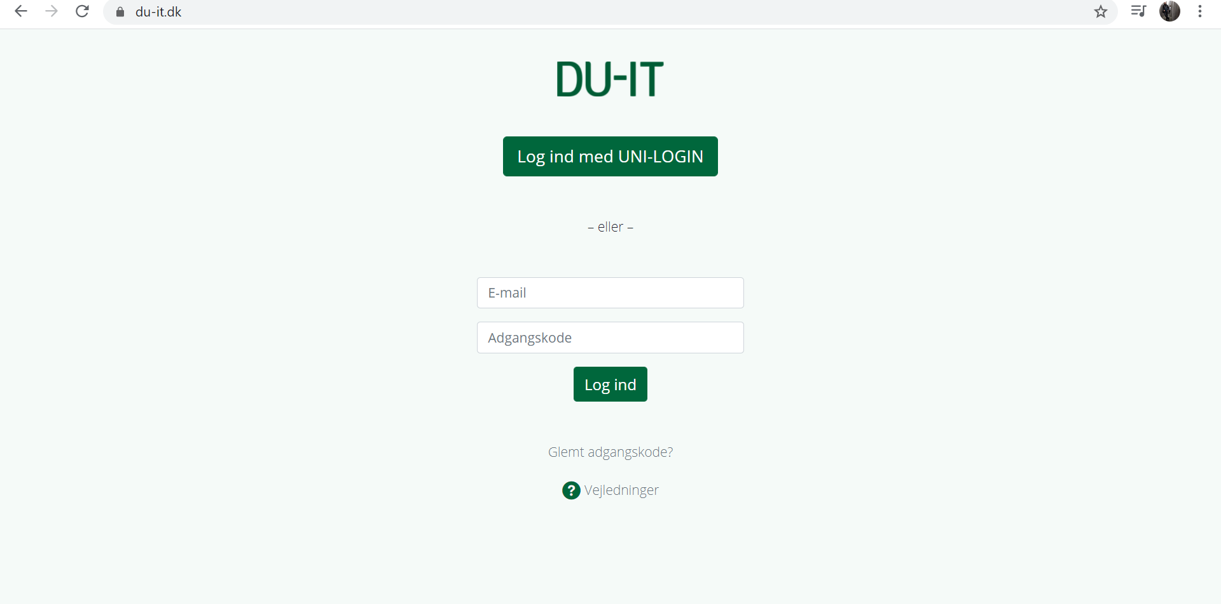
Figur 2: DU-IT Login-side
Eleverne bruger Uni-login til at logge ind i DU-IT. Det er det log-in, som de bruger til øvrige systemer på Sosu Østjylland. DU-IT trækker disse informationer dagligt fra skolens IT-system.
Kontaktlærere bruger Uni-login til at logge ind i DU-IT. Det er det log-in, som de bruger til øvrige systemer på Sosu Østjylland. DU-IT trækker disse informationer dagligt fra skolens IT-system.
Vejledere / uddannelseskonsulenter / uddannelsesansvarlige skal bruge deres arbejds-e-mail med en adgangskode, de er tildelt fra DU-IT. Denne gruppe oprettes individuelt af lokale administratorer i kommunerne og i regionen. Det er et krav, at kun personer med en kommunal eller regional e-mail kan oprettes i DU-IT. Og det er også et krav til de lokale administratorer, at de sletter personer, som ikke længere har en uddannelsesopgave for social- og sundhedselever.

Åbningsside
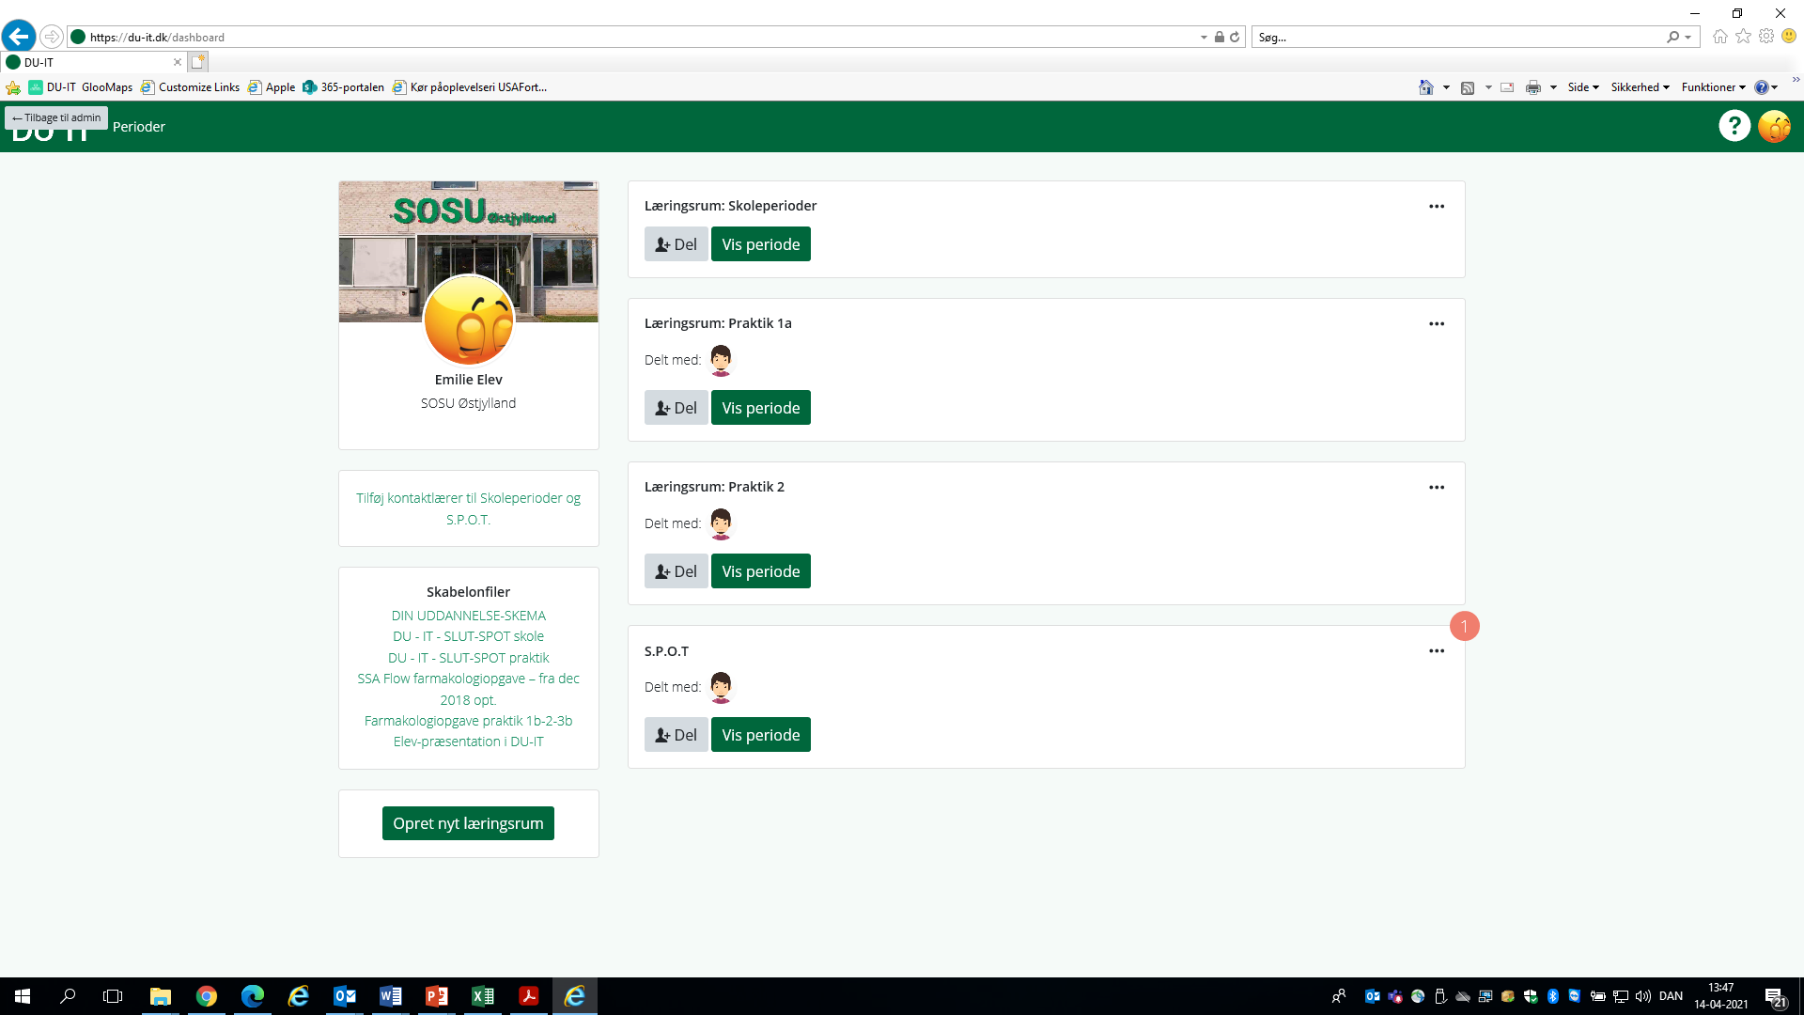
Figur 3: Åbningsside i DU-IT
Figur 3 viser et åbningsbillede i DU-IT, som er typisk for mange elever på social- og sundhedsuddannelserne. Siden består af:
- Elevens navn
- Elevens kontaktlærer, som eleven selv tilknytter
- En række skabelonfiler (se nedenfor)
- Mulighed for at oprette læringsrum for praktikforløb
- Læringsrum for skole og praktik. Eleven skal invitere (knappen del) vejleder ind i DU-IT
- SPOT, som det rum, der er gennemgående for både skole- og praktikperioder.

Skoleperioder
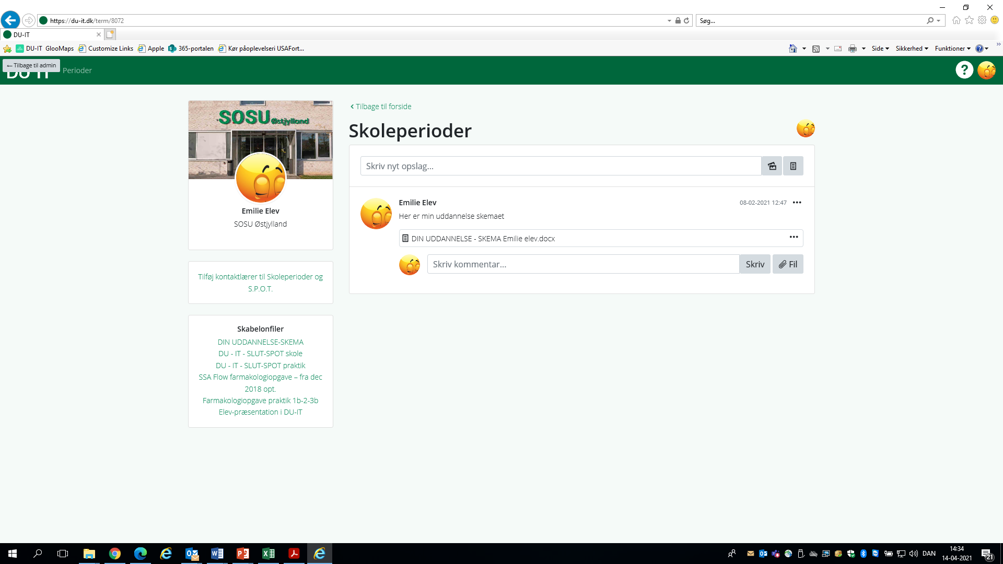
Figur 4: Læringsrum for skoleperioder
Ovenstående viser opstarten på et læringsrum i DU-IT.
Emilie Elev har uploaded dokumentet MIN UDDANNELSE, som vejlederen efterfølgende kan kommentere på.
På det øverste felt står: skriv nyt opslag. Her kan eleven lave opslag på 2 måder:
- Nedenfor vises det vindue, som eleven kan skrive i. Editoren giver mulighed for, at eleven udover at uploade tekst, kan uploade billeder, videoer og filer
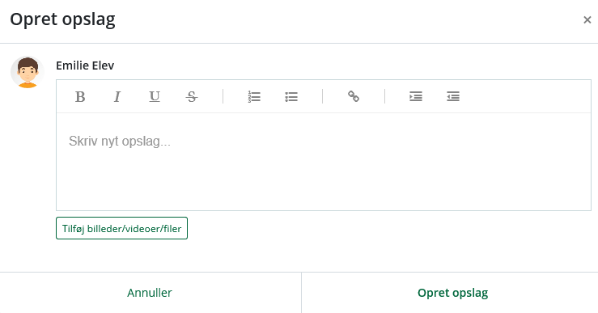
- Alle inviterede personer i læringsrummet kan skrive sammen, redigere og slette indhold i dette dokument. Dette dokument adskiller sig fra mulighed 1 ved, at det er et fælles dokument, hvor man kan have en samlet dialog om et emne. Dokumentet gemmes løbende. Denne mulighed har været et stort ønske fra mange brugere.
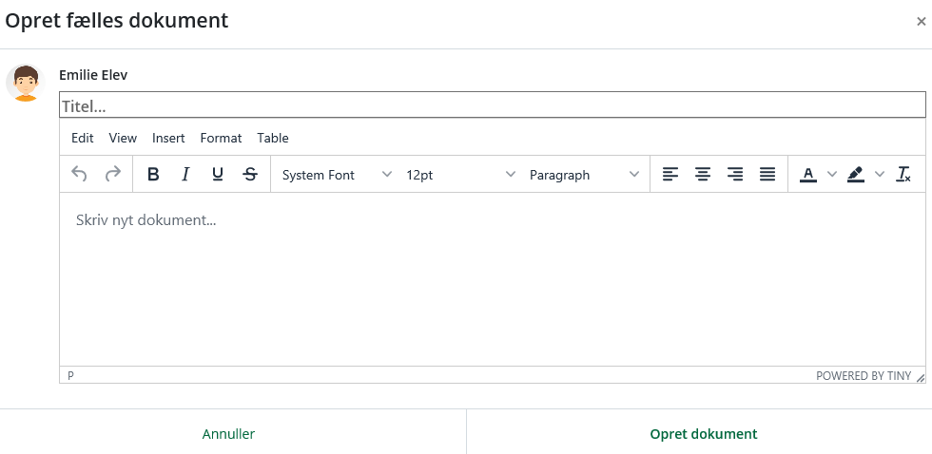
Elevens kontaktlærer har adgang til dette rum, og kan kommentere på opslag og fælles dokumenter, ligesom de selv kan oprette opslag og fælles dokumenter.
Ovenstående funktioner gælder også for læringsrummet for praktikken.

Praktikperioder
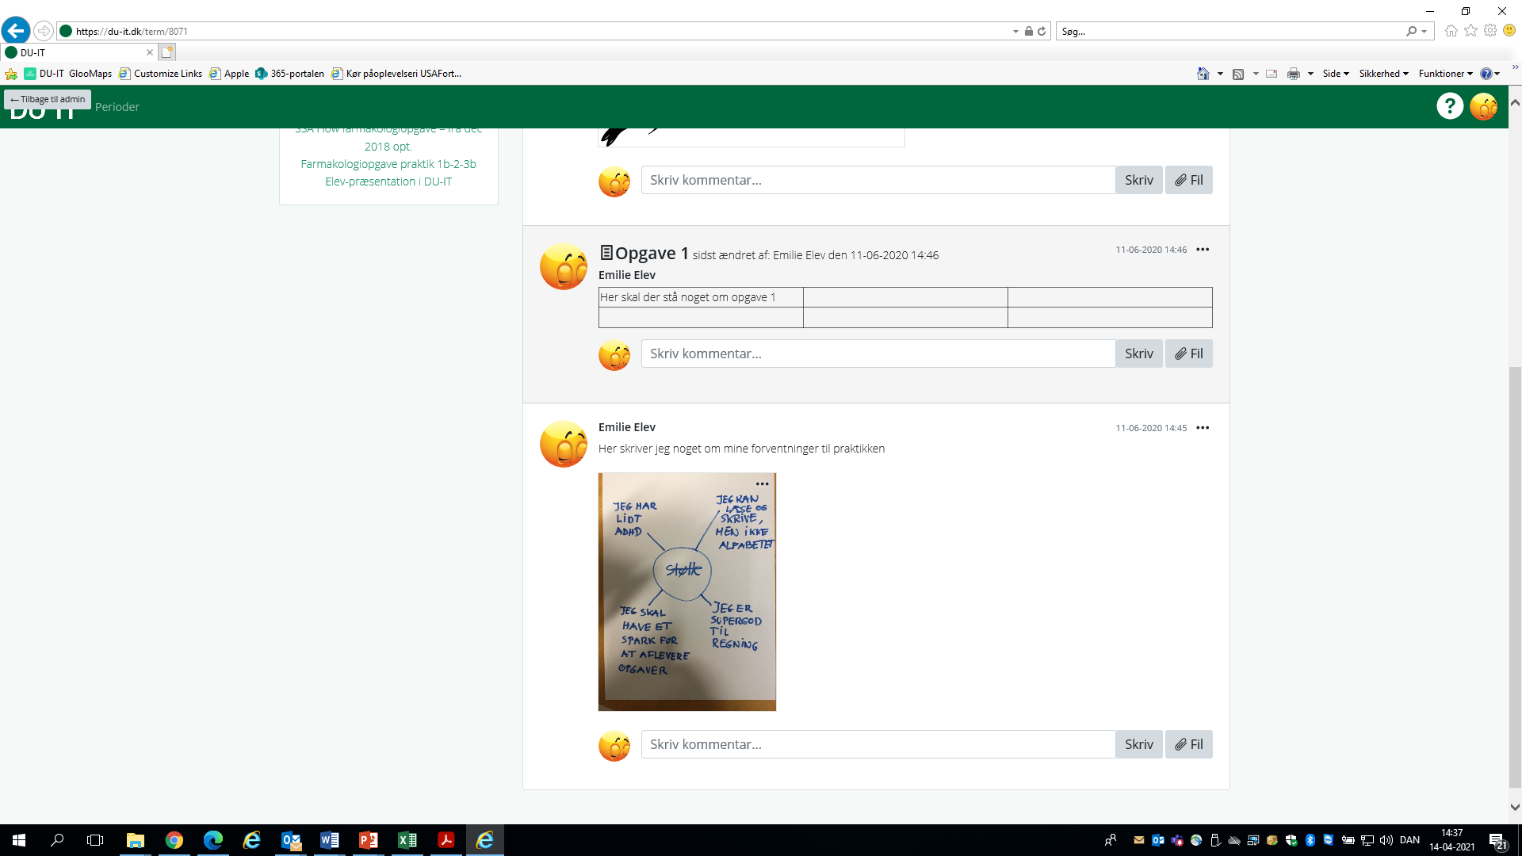
Figur 5: Eksempel på læringsrum for et praktikforløb
Ovenstående eksempel er fra et læringsrum fra praktikken. Her kan man se, at eleven har uploaded et dokument, som vejleder kan læse og kommentere på. Derudover har eleven uploaded et foto af en mindmap, som hun har lavet.
Elevens inviterede vejleder har adgang til dette rum, og kan kommentere på opslag og fælles dokumenter, ligesom de selv kan oprette opslag og fælles dokumenter.
SPOT
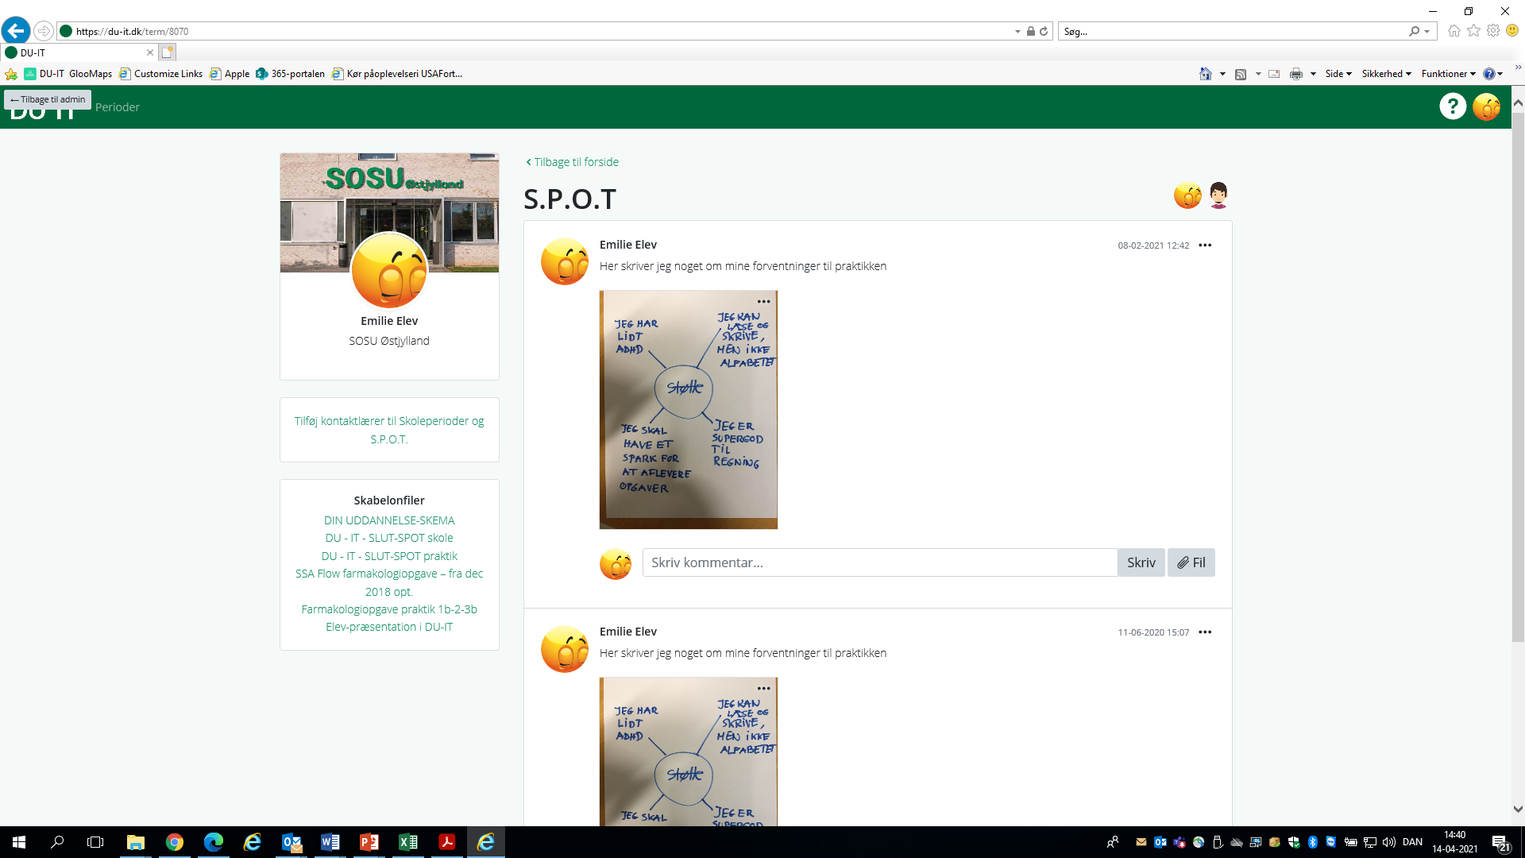
Figur 6: Eksempel på opslag i SPOT
SPOT er anderledes opbygget. Det er kun eleven, der kan sende dokumenter, filer, videoer, lydfiler og billeder til SPOT. De forskellige filer skal være uploaded til læringsrummet først, og efterfølgende kan eleven vælge at ”sende” én eller flere filer til SPOT.
Jo flere filer, der er sendt til SPOT des bedre overblik over elevens læringsforløb får eleven selv og kommende vejledere og kontaktlærere.
Det er principielt for projektet, at det er eleven, der styrer, hvad der skal sendes til SPOT. Vi ønsker, at eleven har et ejerskab til DU-IT, og vi ønsker ikke, at vejledere og kontaktlærere skal skrive om eleven, men skrive sammen med eleven.
Hvad får kontaktlærer og vejleder adgang til?
Som nævnt har kontaktlærer og vejleder adgang til elevens side i DU-IT, når eleven har inviteret dem. Vejleder og kontaktlærer kan oprette og
Vejledninger
Figur 7: Det grønne spørgsmålstegn er adgangen til vejledninger i DU-IT
På hver side i DU-IT er der et grønt spørgsmålstegn. Når man klikker på dette spørgsmålstegn bliver man ledt hen til en side med vejledninger. Der er tale om både videovejledninger og papirvejledninger.
Skabeloner til arbejdet i DU-IT
Vi har udviklet få skabeloner til anvendelse i DU-IT. Skabelonerne skal anvendes.
Vi har været meget påpasselige med ikke at udvikle for mange skabeloner og dermed bliver for styrende for arbejdet i DU-IT. Vores antagelse har været, at der findes meget rigtig godt materiale på i skole- og praktikdel, og det skal fortsat kunne bruges, evt. i en redigeret form.
Din uddannelse
Nedenstående skabelon DIN UDDANNELSE er en gennemgående model i DU-IT. Tanken er, at DIN UDDANNELSE sætter rammen for samtaler mellem elev og vejleder / kontaktlærer.

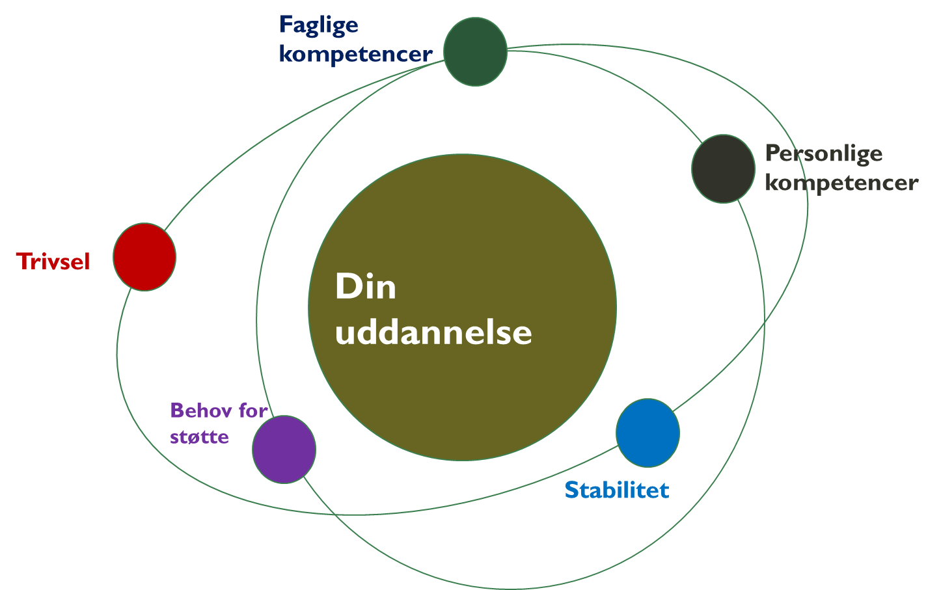
Figur 8- Den gennemgående model DIN UDDANNELSE
Der er 5 temaer i modellen:
- Faglige kompetencer
- Personlige kompetencer
- Trivsel
- Behov for støtte
- Stabilitet
Vi har vurderet, at disse 5 temaer er centrale i elevens uddannelse.
- Faglige kompetencer handler om elevens arbejde med målene for skolefagene og for praktikkerne. Her det væsentligt, at der er et fokus på, hvordan eleven får arbejdet med målene, så de opnås på det bedst mulige niveau.
- Personlige kompetencer refererer til de kompetencer, der er nødvendige for at eleverne kan gennemføre uddannelsen. Det kan f.eks. handle om samskabelse, evne til kommunikation, til at se egen rolle i opgaveløsningen, samarbejde med borgere og kolleger, mv.
- Trivsel handler om at have et blik for, hvis eleven viser tegn på ikke at trives i skoleperioderne eller praktikperioderne. Der kan være mange grunde til en manglende trivsel, og det væsentlige er, at der sættes fokus på, at eleven kommer til at trives i sin uddannelse. God trivsel i uddannelsen anses som en forudsætning for at god læring kan ske. Ofte hjælper det at få talt om en manglende trivsel, så eleven kan se en vej frem.
- Behov for støtte sætter fokus på, om eleven har nogle særlige udfordringer i forhold til at kunne gennemføre uddannelsen. Det kan f.eks. handle om ordblindhed, talblindhed, nedsat hørelse, diagnoser som ADHD, ADD, angst, depression, mv. I disse situationer er det muligt at tilbyde eleven en studiestøttelærer. I visse andre tilfælde kan man tilbyde mentorstøtte fra skolens frivillige mentorkorps. I henhold til GPDR-reglerne, kan man ikke anføre diagnoser i DU-IT. Man kan angive, hvilke udfordringer eleven har og hvilken hjælp og støtte, eleven har behov for.
- Stabilitet handler om elevens fremmøde i uddannelsen. Der er elever, som af forskellige grunde har et så stort fravær, at de ikke får lært det, de skal lære. Derfor er det væsentligt hurtigt at komme i dialog med eleven om et fraværsmønster, så eleven kommer til at få et normalt fremmødemønster i uddannelsen.
Ideen med DIN UDDANNELSE er at skabe en systematik i elevvejledningen og dialogen med eleven, og ved at udpege ovenstående temaer sikres, at elev og vejleder / kontaktlærer får talt om det, der har betydning for elevens gennemførelse af uddannelsen. Det er vigtigt at få spurgt ind til alle temaer første gang, man mødes med eleven. Men løbende kan man tage de temaer ud, som er relevante at drøfte styrker og udfordringer inden for.

SLUT-spot skole
Dette skema er opbygget over DIN UDDANNELSE. Her skal elev og kontaktlærer forholde sig til de 5 temaer og i dialog udfylde skemaet som derefter af eleven uploades til SPOT.
Elev og kontaktlærer skal tage stilling til nedenstående punkter, og samle det i et dokument, der skal danne grundlag for elevens første samtale med den næste praktikvejleder. Intensionen er, at SLUT-spot skole skal medvirke til at understøtte overgangen fra skole til praktik.
Faglige kompetencer: Hvad har jeg lært i skoleperioden? Hvad er jeg især blevet god til? Hvad skal jeg især øve mig på i den næste praktik?
Personlige kompetencer: Hvad har jeg lært i skoleperioden? Hvad er jeg især blevet god til? Hvad skal jeg især øve mig på i den næste praktik?
Trivsel: Hvordan har din trivsel været i denne skoleperiode? Og hvad vil fremover være godt for din trivsel i uddannelsen?
Behov for støtte: Hvilke behov for støtte og vejledning har du i forhold til din læring?
Stabilitet: Hvordan har mit fremmøde været i skoleperioden, og hvad har det betydet for min læring?

SLUT-spot praktik
SLUT-spot praktik retter sig mod afslutningen af praktikperioden. Den bygger også på MIN UDDANNELSE. Elev og vejleder har en dialog om praktikforløbet ud fra de 5 temaer, og ideen er at få udpeget elevens læringsmæssige styrker og udfordringer, så opstarten i den kommende skoleperiode og senere praktikperiode bliver bedst mulig.
Faglige kompetencer: Praktikmål
- Hvilke mål er du lykkedes særligt godt med og hvordan? (kom med et par eksempler)
- Hvilke mål skal du især arbejde videre med i den kommende praktikperiode?
- Har du særlige mål for den kommende skoleperiode?
Personlige kompetencer: Hvordan har du arbejdet med udviklingen af dine personlige kompetencer praktikken?
- Hvad har du særligt haft fokus på?
- Hvad skal dit fokus være i din kommende praktikperiode?
- Er der fokusområder du også skal arbejde videre med i den kommende skoleperiode?
Trivsel: Hvad giver god trivsel for dig?
- Hvordan har din trivsel været i denne praktikperiode
- Hvad skal du have særlig opmærksomhed på i din kommende praktikperiode
Behov for vejledning/støtte:
- Hvordan vejledes og lærer du bedst?
- Har du særlig behov for støtte ift. at kunne gennemføre praktikken?
Stabilitet: Kontinuitet i uddannelsesforløbet
- Hvordan har du været stabil i forhold til at udvikle dig læringsmæssigt (engagement og ansvarlighed)?
- Hvordan har du arbejdet med at overholde aftaler (mødetider, fraværsregler mv)

Farmakologiopgave
Social- og sundhedsassistenteleverne skal arbejde med en farmakologiopgave på tværs af skole og praktik. Det har været naturligt at lægge materiale til denne opgave ud i DU-IT, ligesom det er naturligt at eleverne anvender DU-IT til at arbejde med opgaven.

Elevpræsentation
Der er lagt en skabelon ud i DU-IT, som eleverne kan anvende til at lave en præsentation af sig selv i forhold til et kommende praktiksted. Eleverne vil her kunne anvende forskellige medier, hvor en videopræsentation har ligeså stor værdi som en skriftlig præsentation.

At have et uddannelsessprog
Vi har sat meget fokus på, at DU-IT er et uddannelsesredskab. Som det tidligere er nævnt har vi et princip, der handler om, at man kommunikerer sammen med og ikke om eleven. Vi har derfor argumenteret for, at vi anvender et uddannelsessprog, når både elev, vejleder og kontaktlærer arbejder i DU-IT. F.eks. skal DU-IT ikke indeholde eller omtale forhold, der har med tjenstlige forhold at gøre, diagnoser, sociale problemstillinger, seksualitet og religion.

DU-IT version 2
I foråret 2020 introducerede Sosu Østjylland en DU-IT version 2. Mange brugere var løbende kommet med ønsker til forbedringer af DU-IT. Nogle af ønskerne havde en karakter, som ville gøre DU-IT mere brugervenlig og formentlig også øge anvendelsen af DU-IT.
Vi fik udviklet nedenstående funktioner:

Lokaladministrator
Som det tidligere er nævnt, oprettes elever og skolens medarbejdere i DU-IT ved, at der laves udtræk fra skolens it-system. Men vejlederne skal oprettes manuelt. Og for at gøre især oprettelsen mere smidigt samt for at få tydeliggjort et praksisansvar, blev det besluttet, at oprette lokale administratorer. Der er aktuelt ca. 500 vejledere, og det er en stor database at vedligeholde med oprettelse af nye vejledere og sletning af ikke aktive vejledere. Thøger og Verner havde opgaven med at oprette og slette vejledere, og de blev i praksis en flaskehals i forhold til en hurtig oprettelse af vejledere. Der var behov for en decentral oprettelse af vejledere, så der ikke var ventetid før nye vejledere kunne begynde at arbejde i DU-IT.
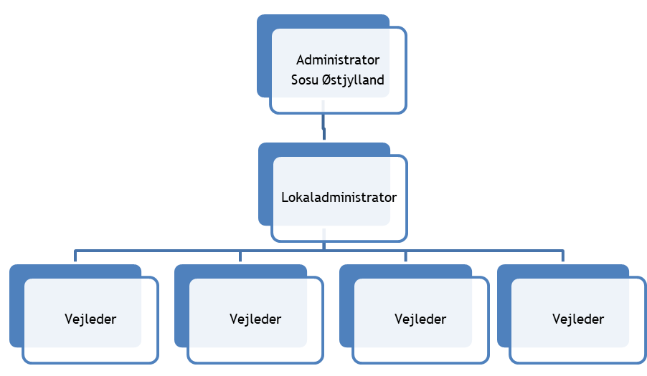
Figur 9: Hierarki i DU-IT ift. lokaladministrator og vejledere
Vi har derfor udnævnt en række (aktuelt ca. 40) lokale administratorer. De havde i forvejen ansvar for uddannelserne og vejlederne lokalt, og de har overblikket over, hvem der er vejledere, og hvilke vejledere, der skal slettes i DU-IT. Ved at oprette funktionen lokal administrator har vi fået delt ansvaret for DU-IT, og vi har fået den daglige drift af DU-IT tættere på brugerne i praksis.

Oprette læringsrum
I DU-IT version 2 blev det muligt for brugerne at oprette læringsrum. Elever skal fremover selv oprette praktiklæringsrum.
Som udgangspunkt er DU-IT tænkt med fokus på den enkelte elev og dennes læring. Men ved at både elever, kontaktlærere og vejledere kan oprette læringsrum, kan man lave rum med særlige formål. F. eks. at samle elever omkring et fælles tema. Herved gives der mulighed for at flytte fokus fra den individuelle læring til læring i fællesskaber.
Fælles dokument
Flere brugere havde ønsket, at DU-IT tilbød mulighed for at kunne oprette et dokument, som flere brugere løbende kunne arbejde i.
Opslag - Opgraderet kommentar-felt
Kommentarfeltet til et opslag gav i DU-IT version 1 ikke mulighed for at uploade filer, video og billeder. Nu kan kommentarfeltet version 2 det samme som, når man laver et opslag.

Notifikationsmail
Dette har også været et stort ønske. Mange taler om, at de har flere IT-systemer at forholde sig til, og derfor vil det være en hjælp at få en notifikationsmail, når der har været en aktivitet i DU-IT. Derfor er det blevet en mulighed for brugerne at aktivere modtagelse af en notifikationsmail kl. 7.00 om morgenen.

Hændelseslog
Administrator har bedre muligheder for at følge hændelser i DU-IT
En hændelse består af:
- tidspunkt
- bruger (hvem har lavet hændelsen)
- beskrivelse (hvad er der sket)
- reference til behandlet databaseobject

Google analytics
Vi fik føjet Google Analytics til DU-IT, så vi kan se brugeraktiviteten i DU-IT på givne tidspunkter.

Struktur i DU-IT – opbygning og ansvar

Figur 10: oversigt over struktur i DU-IT
DU-IT er et fælles projekt mellem Sosu Østjylland og samarbejdende kommuner (Aarhus, Silkeborg, Odder, Skanderborg, Favrskov og Syddjurs) og Region Midtjylland.
Figuren illustrerer opbygningen, hvor den overordnede styring af DU-IT er et fælles anliggende, mens administratorfunktionen ligger hos Sosu Østjylland. Den lokale styring er vægtet ved, at uddannelseskonsulenter / uddannelsesansvarlige varetager oprettelse og sletning af vejledere, ligesom den lokale administrator varetager implementering, anvendelse og didaktisk udvikling af DU-IT lokalt. Ansvaret for den lokale forankring på Sosu Østjylland er placeret hos uddannelseschefer og uddannelsesledere, som skal sikre implementering, anvendelse og didaktisk udvikling af DU-IT.

Britta Møllers model for undervisning
Britta Møller har været ansat som phd-studerende i et samarbejde mellem Aarhus Kommune, Aalborg Universitet og Sosu Østjylland sideløbende med opstarten og implementeringen af DU-IT. Britta Møller havde bl.a. fokus på læring i skolearenaen og i praksisarenaen.
Britta Møller præsenterede tidligt i sit forløb en model for, hvad eleverne skal lære. Denne model fik en betydning for tænkningen i DU-IT.
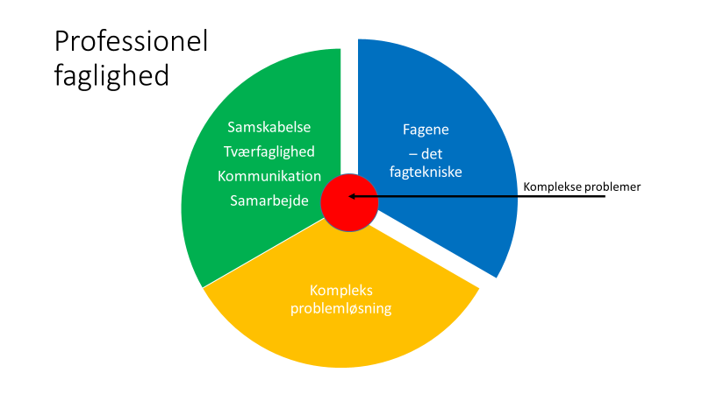
Modellen siger, at målet med at gennemføre uddannelsen er, at eleverne bliver i stand til at kunne løse komplekse problemstillinger i praksis på en fagligt kompetent basis. Britta Møller siger, at eleverne skal lære
- det fagtekniske – det er det, der ligger i fagene og som er beskrevet i fagmålene
- det samskabende - det der handler om det vi gør sammen med borgere og kolleger, herunder også at kunne se sig selv i dette samspil med andre og betydningen af egen rolle for en god problemløsning
- problemløsning – at man kan arbejde ud fra uddannelsens metoder, og at man via denne metodiske tilgang kan fagligt kan argumentere for problemstillingerne og for løsningen af dem.
Pointen er, at disse elementer skal ses i en sammenhæng og ikke som løsrevne elementer. Man kan sige, at man i både skole og praktik skal kunne tilrette læreprocesser, som integrerer og indeholder disse tre elementer, så eleverne lærer en helhed i det at løse problemer.
Vores opfattelse er, at DU-IT er tænkt til at eleverne kan arbejde med problemstillinger, hvor eleverne både forholder sig til det faglige, de møder, til refleksioner over samarbejdet og egen rolle, samt bliver bevidst om, hvordan de kan arbejde metodisk.
Vi præsenterede tidligt i forløbet denne tænkning for en gruppe af undervisere på både grundforløb og hovedforløb. Trods stor velvilje fra de involverede undervisere, var det vanskeligt at sat i værk. Der er mange forklaringer på dette forhold. Det kan handle om, at underviserne er bundet op af en lokal undervisningsplan, som siger noget om, hvad der skal undervises i; der er flere lærere på en klasse, og hvis ovenstående fokus skal inddrages, skal der skabes et samarbejde på tværs af en lærergruppe og også allokeres tid i elevernes skema til at arbejde med DU-IT. Det er nødt til at være et fælles projekt på en klasse og ikke en enkelt undervisers projekt sammen med klassen.

Personfølsomme data, jf Elevplan 23. september 2018 Her må du gerne - skrive en faglig vurdering eller bedømmelse af eleven - skrive, hvor meget eleven har været fraværende - opfordre eleven til faglige aktiviteter Du må ikke skrive følsomme personoplysninger, for eksempel: - kan ikke samarbejde, problemer med en fraværende far (sociale forhold) - psykisk, depression (psykiske forhold) - stammer, ADHD, gravid, astma (helbredsmæssige forhold eller handicap) - bliver mobbet (mobning) - flygtning, indvandrer (etniske forhold) - kristen, muslim (religiøse forhold) - bøsse, mest til piger (seksuel orientering) - fængsel, afsone (strafbare forhold)

